淡江時報 第 850 期
姊妹校on air--43---京畿大學
學聲大代誌
京畿大學（KyonggiUniversity）位於韓國首都首爾，創立於1947年，是一所綜合型私立大學。該校共有兩個校區分別為首爾西大門區及京畿道的八達區，前身為朝陽保育師範學校，1985年正式升格為京畿大學，該校最著名的是觀光學，是亞洲地區第一個設立觀光學系的院校，且於2000年11月與本校締結為姊妹校。

京畿大學的創校理念為探究真理、精誠所至、追求熱愛自我以及全人類的真善生活。該校致力於學術研究與區域社會發展的研究，京畿大學目前已和美國、俄羅斯、中國、日本及台灣等各國締結姊妹校，以促進國際間資訊流通及人才培育的發展。

京畿大學也於本校60週年校慶當天，由該校校長Dr.Ho Joon Choi將帶領該校事務長等3人蒞臨賀壽。此外，京畿大學與本校交流密切，行政副校長高柏園於2006年也曾帶領訪問團進行參訪。（楊蕙綾整理）

圖片來源: http://www.strong-study.com/images/uploads/College/KyonggiUniversity/S_20101213101939.jpg

相關「姊妹校 On Air」介紹，請上淡江時報網站（http://tkutimes.tku.edu.tw）點選姊妹校專區，就能搜尋到更多友校資訊！
2012/03/19

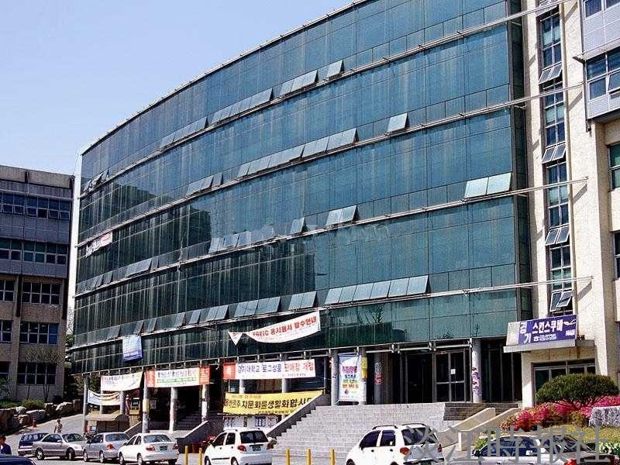
姊妹校on air-京畿大學

